<워게임 풀이문서>

4번(WEB) 풀이

이안나

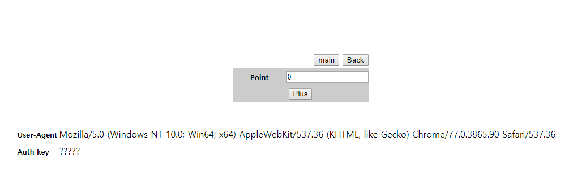

4번 문제의 화면.

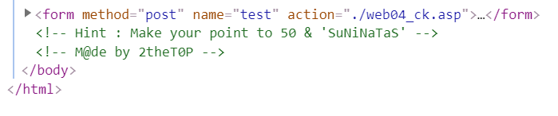

F12를 눌러 웹페이지 소스코드를 보면 힌트를 볼 수 있다. Point를 50으로 만들고, ‘SuNiNaTaS’ 라고 적혀 있다.

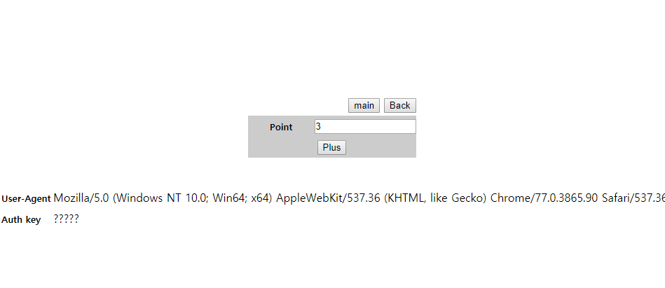

Plus 버튼을 누르면 Point 값이 증가한다.

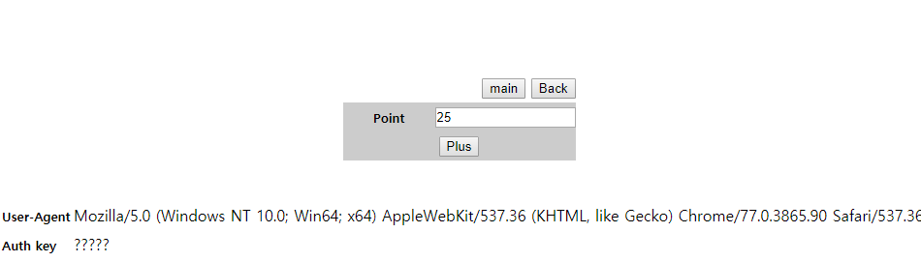

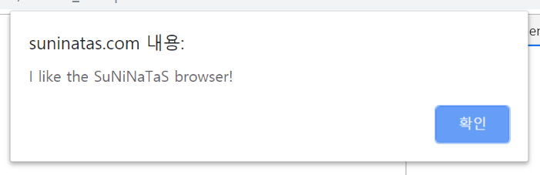

Point가 25까지 올라가다가 그 이후에 Plus를 누르면 ‘I like the SuNiNaTaS browser!’라는 문구가 뜨면서 Point값이 증가되지 않는다.

Point 상자 아래에 User-Agent는 현재 접속중인 브라우저를 나타내고 있으며 사용자의 브라우저를 SuNiNaTaS로 조작해야 한다는 것을 알아낼 수 있다.

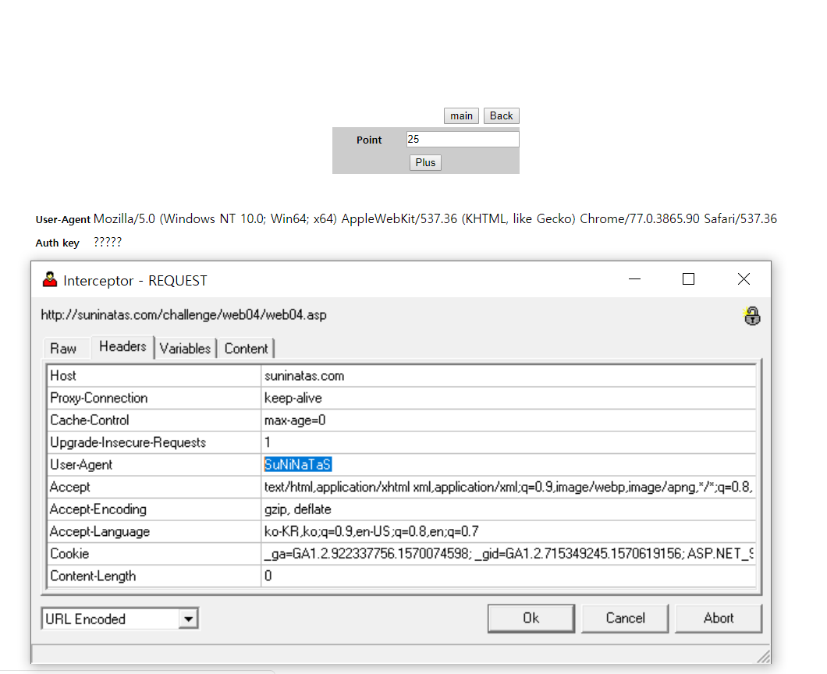

웹 프록시 툴인 Odysseus를 이용해 패킷 헤더에 들어있는 User-Agent값 조작을 시도하였다.

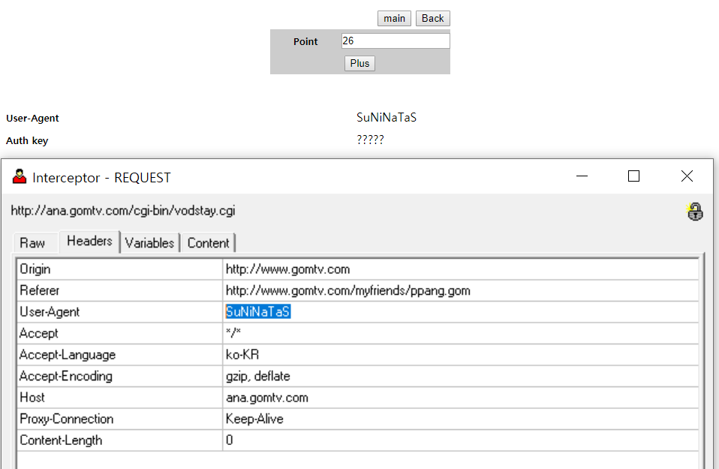

User-Agent값을 ‘SuNiNaTaS’로 보내자 성공적으로 Point가 올라간 것을 확인할 수 있다.

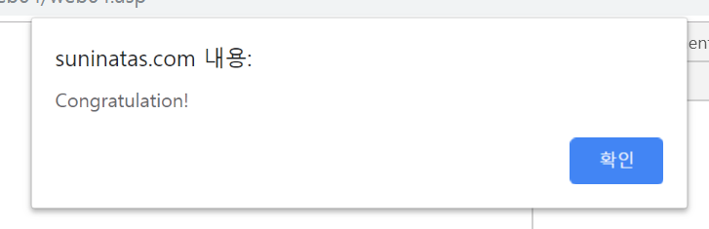

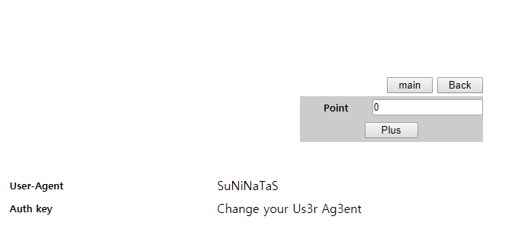

값을 조작하여 전송하는 것을 Point가 49가 될 때까지 반복한다. 49에서 50으로 넘어갈 때 전송하면 ‘Congratulation!’이라는 문구가 뜨고 Auth Key가 출력된다.